La esencia de la Ética y Productividad Basadas en la Fe: el amor.

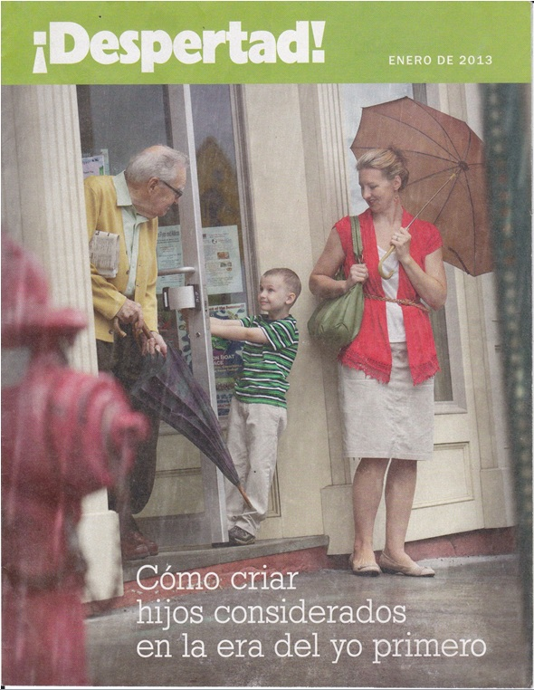
www.jw.org
Esta portada de ¡Despertad! nos hace meditar de la siguiente manera:
Esta fotografía refleja las actitudes y acciones que generan paz y prosperidad para todos en las naciones –actitudes y acciones a las que aludimos en nuestra propuesta de Paz y Prosperidad para Todos: paz y prosperidad que se obtiene por medio de la vivencia diaria en Ética y Productividad Basadas en la Fe:

El Niño:

El niño rebosa amor y admiración por el anciano, y con prestancia le demuestra su respeto, abriendo y sosteniendo con energía y control la puerta para que el anciano pase.

El niño no mira con desdén al anciano, ni se burla de su lentitud física. Tampoco pretende agredirlo soltando la puerta para que el anciano se vea en dificultades. Por el contrario, la actitud del niño procura que haya paz y prosperidad y la genera con su acción.

El Anciano:

La condición física del anciano no requiere que se le abra la puerta: se mueve lento pero con seguridad, sus pies se asientan con estabilidad a la orilla del borde húmedo, y hay coordinación en su manejo del paraguas y de su periódico bajo el brazo; sin embargo, su mirada se dirige con vivacidad hacia el niño, reflejando aprecio alegre por la caballerosa actitud y acción del niño.

El anciano no le vocifera al niño: “¿Qué te pasa mequetrefe? Yo no necesito tu ayuda”. Tampoco pasa sin ver ni hablar, con altanería, sin agradecer. Tal desprecio podría inclusive hacer vacilar al niño en sus actitudes y actuaciones futuras, y tal vez contribuir a llevarlo al camino equivocado. Pero, ¡qué bien!, por el contrario, el anciano le regala al niño con reforzamiento positivo, al demostrarle aprecio, agradecimiento y felicitación implícita: lo que contribuye en el desarrollo del niño como futuro hombre de bien.

La Madre:

La madre no le grita al niño: “Dejá sipote: Sos un metido ¿No ves que ese viejo se puede caer por tu culpa?”. Por el contrario, ¡qué bien!, la madre, con amor y alegría, le permite a su hijo actuar con independencia en lo bueno, pero se mantiene presta a auxiliarlo si fuese necesario: Le permite tener éxito en lo bueno, se alegra de que lo logre, y se enorgullece.

Las actitudes y acciones de la madre, contribuirán decisivamente a que el hijo no caiga en ser un marero, u otro tipo de descarriado; o, si llegara a caer, que el hijo pueda reconocer el error, se arrepienta y se convierta en un hombre de bien: que aporte a la paz y prosperidad de todos.

LFM. Feb. 10, 2013
S.E. el Cardenal Oscar Andrés Rodríguez Maradiaga nos ha puntualizado que: ‘Cuando
quieras conocer mejor a alguna persona, no preguntes de quién es hijo, pregunta de
quién es padre.’ Tomado de www.OptimumAnswer.com/page1MediosArticleSpanish.html -Jul. 21, 2006
LEER Y APRENDER: San Juan: Capítulo 15: 7-12. I Tesalonicenses: Capítulo 4: 11,12

